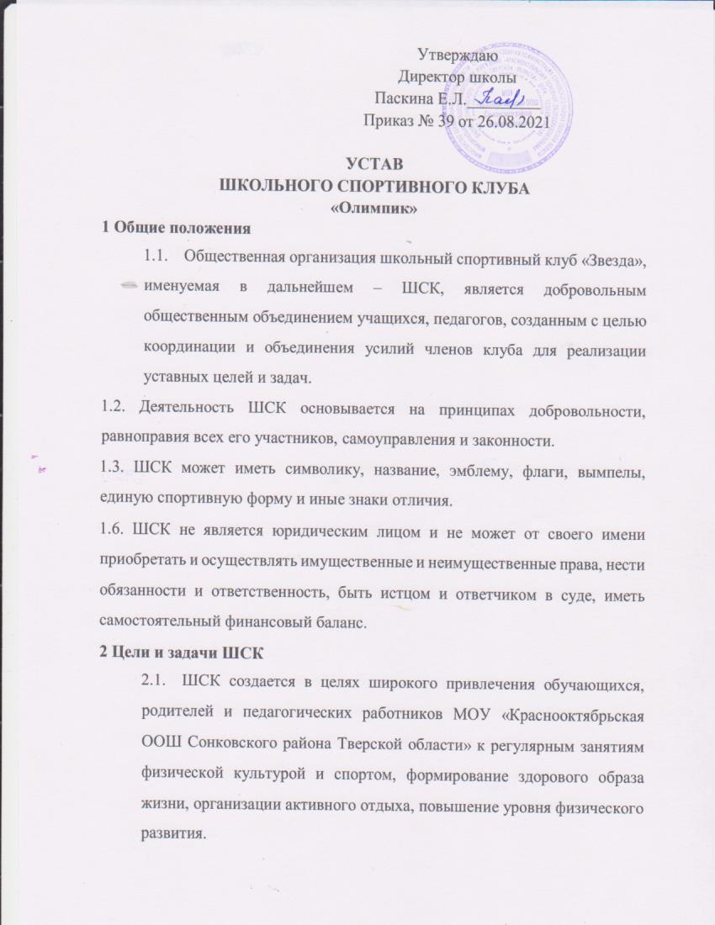

Утверждаю
Директор школы
Паскина Е.Л._________
Приказ № 39 от 26.08.2021

УСТАВ
ШКОЛЬНОГО СПОРТИВНОГО КЛУБА
«Олимпик»
- Общие положения
  - Общественная организация школьный спортивный клуб «Звезда», именуемая в дальнейшем – ШСК, является добровольным общественным объединением учащихся, педагогов, созданным с целью координации и объединения усилий членов клуба для реализации уставных целей и задач.
1.2. Деятельность ШСК основывается на принципах добровольности, равноправия всех его участников, самоуправления и законности.
1.3. ШСК может иметь символику, название, эмблему, флаги, вымпелы, единую спортивную форму и иные знаки отличия.
1.6. ШСК не является юридическим лицом и не может от своего имени приобретать и осуществлять имущественные и неимущественные права, нести обязанности и ответственность, быть истцом и ответчиком в суде, иметь самостоятельный финансовый баланс.
- Цели и задачи ШСК
  - ШСК создается в целях широкого привлечения обучающихся, родителей и педагогических работников МОУ «Краснооктябрьская ООШ Сонковского района Тверской области» к регулярным занятиям физической культурой и спортом, формирование здорового образа жизни, организации активного отдыха, повышение уровня физического развития.
  - Достижение указанных целей осуществляется посредством решения следующих стоящих перед ШСК задач:
- создание условий для развития массовых и индивидуальных форм физкультурно-оздоровительной и спортивной работы в образовательной организации;
- организация различных форм спортивной жизни среди обучающихся образовательной организации;
- привлечение обучающихся школы к объединению на основе общности интересов;
- воспитание у обучающихся образовательной организации устойчивого интереса к систематическим занятиям физической культурой, спортом, к здоровому образу жизни.
2.3. Для достижения указанной цели ШСК осуществляет следующие виды деятельности: - создание сети физкультурного актива во всех классах школы;
- содействие открытию спортивных направлений в школе;
- агитационная работа в области физкультуры и спорта, информирование обучающихся о развитии спортивного движения;
- проведение спортивно-массовых мероприятий, соревнований среди обучающихся школы и с воспитанниками других ШСК;
- подготовка воспитанников ШСК для участия в соревнованиях различного уровня;
- осуществление подготовки членов ШСК к выполнению нормативов испытаний (тестов) комплекса ГТО;
- организация и проведение физкультурных и спортивных мероприятий, направленных на реализацию комплекса ГТО; утверждение положений
(регламентов) о таких мероприятиях;
- внедрение физической культуры в быт обучающихся, проведение спортивномассовой и оздоровительной работы в школе;
- организация активного спортивно-оздоровительного отдыха обучающихся (походы, туризм и т.п.). Помимо перечисленных видов деятельности ШСК может осуществлять иную, не противоречащую уставу, деятельность.
2.4. В своей деятельности ШСК активно взаимодействует с иными общественными организациями, молодежными объединениями, активно участвует в спортивной жизни образовательной организации.
- Права ШСК
3.1. ШСК имеет право в порядке, предусмотренном действующим законодательством:
- свободно распространять информацию о своей деятельности;
- проводить собрания;
- представлять и защищать свои права, законные интересы своих членов и участников в органах государственной власти, органах местного самоуправления и общественных объединениях;
- выступать с инициативами по вопросам, имеющим отношение к реализации своих уставных целей, вносить предложения в органы государственной власти и органы местного самоуправления, органы управления школой и организации, занимающиеся развитием спорта;
- поддерживать прямые контакты и связи с другими спортивными организациями и ШСК;
- осуществлять иные полномочия, предусмотренные законами об общественных объединениях.
3.2. ШСК может осуществлять иные права, предусмотренные действующим законодательством РФ, и соответствующие уставным целям и задачам ШСК.
- Обязанности ШСК
4.1. ШСК обязан:
- соблюдать законодательство Российской Федерации, общепризнанные принципы и нормы, касающиеся сферы своей деятельности, а также нормы, предусмотренные настоящим уставом и иными учредительными
документами;
- ежегодно информировать общественность о своей деятельности.
- Члены ШСК, их права и обязанности
  - Членами ШСК могут быть физические лица, достигшие возраста 10 лет.
  - Прием в члены ШСК производится решением Совета ШСК на основании личных заявлений лиц, желающих стать членами ШСК.
  - Исключение из членов ШСК производится решением Совета ШСК за неоднократное нарушение членом ШСК обязанностей, предусмотренных настоящим уставом.
  - Члены ШСК имеют право:
- пользоваться спортивным инвентарем, оборудованием и сооружениями, а также методическими пособиями;
- получать консультации преподавателей (инструкторов) ШСК;
- избирать и быть избранными в Совет ШСК;
- систематически проходить медицинское обследование;
- вносить предложения по совершенствованию работы ШСК;
- принимать участие в общих собраниях; - получать информацию о планируемых ШСК мероприятиях;
- участвовать во всех мероприятиях, проводимых ШСК.
5.5. Члены ШСК обязаны:
- соблюдать Устав ШСК;
- выполнять решения руководящих органов ШСК;
- активно участвовать в работе органов, в которые они избраны;
- соблюдать правила техники безопасности при проведении занятий, установленный порядок работы ШСК;
- бережно относиться к спортивному инвентарю, оборудованию, сооружениям и иному имуществу;
- показывать личный пример здорового образа жизни.
- Руководящие органы
  - Общее собрание
    - Высшим руководящим органом ШСК является общее собрание членов, созываемое Советом ШСК не реже одного раза в год.
    - Внеочередное общее собрание может быть созвано по требованию не менее чем одной трети членов ШСК.
    - Инициаторы проведения общего собрания обязаны известить об этом собрании всех членов ШСК.
    - Общее собрание правомочно:
- если в его работе принимают участие более половины членов ШСК, направивших в Совет ШСК уведомление согласно настоящему Уставу;
6.1.5. Все решения принимаются простым большинством голосов от числа присутствующих на общем собрании членов и участников.
6.1.6. К исключительной компетенции общего собрания относятся:
- реорганизация и ликвидация ШСК;
- утверждение Устава, внесение изменений и дополнений в Устав;
- выбор членов Совета ШСК;
- утверждение ежегодного отчета Совета ШСК;
6.2. Совет ШСК, Председатель Совета ШСК
    - Постоянно действующим руководящим органом ШСК является Совет ШСК, избираемый общим собранием на 2 года и подотчетный общему собранию членов.
    - Члены Совета ШСК из своего состава выбирают председателя совета на срок действия полномочий совета по согласованию с администрацией образовательной организации. Председатель клуба является его непосредственным руководителем.
    - В период между Общими собраниями, Совет действует от имени ШСК.
    - Совет ШСК решает все вопросы, связанные с деятельностью ШСК, кроме тех, что отнесены к исключительной компетенции общего собрания.
    - Содействует реализации инициатив учащихся во внеклассной деятельности: изучает интересы и потребности школьников в сфере внеклассной деятельности, создает условия для их реализации, привлекает воспитанников к организации воспитательной и спортивной работы в школе.
6.2.6.В ходе своей деятельности содействует разрешению конфликтных вопросов: участвует в решении проблем школы, согласовании интересов учащихся, педагогов и родителей, организует работу по защите прав воспитанников, укреплению дисциплины и порядка.
6.2.7. Все решения принимаются простым большинством голосов от общего числа членов Совета ШСК.
- Порядок внесения дополнений и изменений в Устав
  - Изменения и дополнения в Устав вносят по решению общего собрания членов и участников.
  - Изменения и дополнения в Уставе ШСК приобретают силу с момента принятие решения о внесении изменений и дополнений в Устав на общем собрании членов и участников ШСК.

